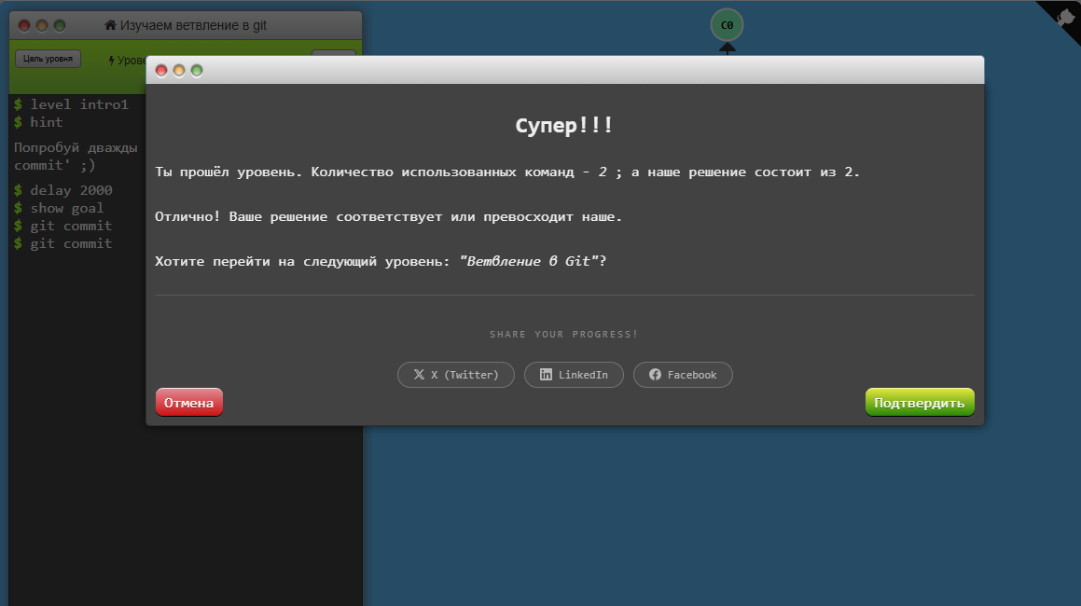
Из первого уровня тренажера я выяснил как пользоваться командой commit и в чём заключается его суть, в создании контрольной точки в истории проекта.

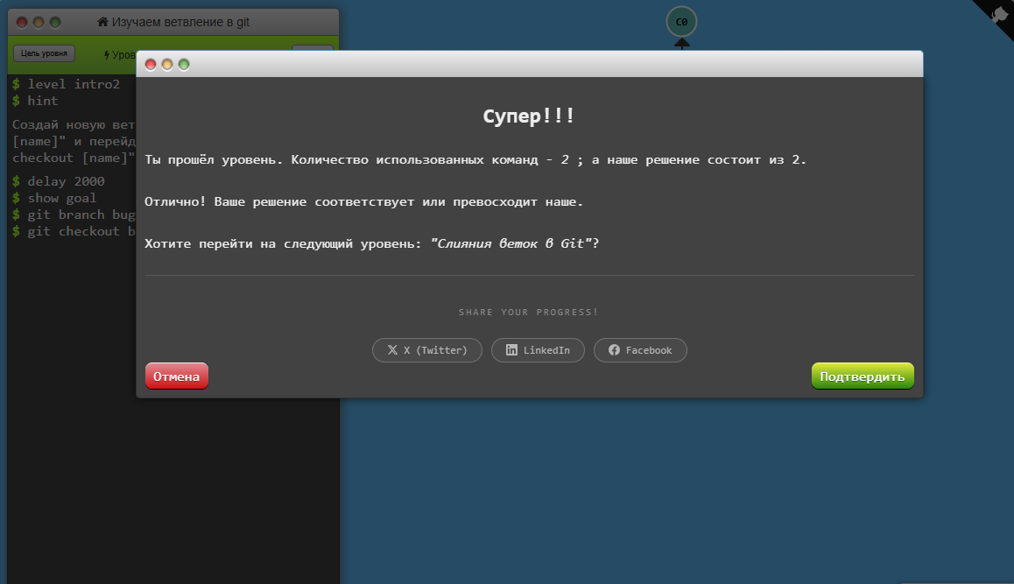
Во втором уровне научился создавать ветки c помощью команды branch, выяснил как переключатся между ними через команду checkout. Ветвление помогает вести разработку параллельно и безопасно.
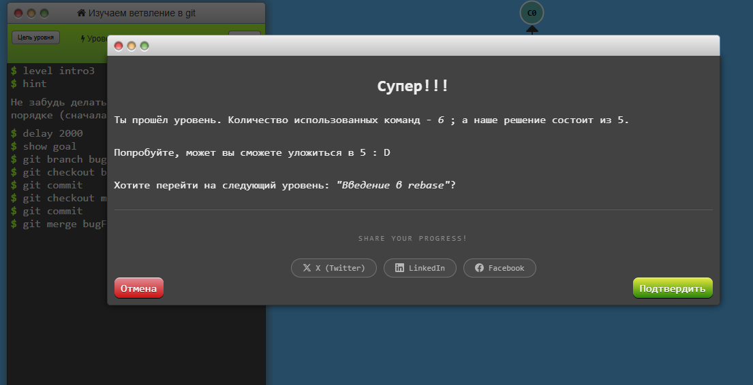
Третий уровень тренажера познакомил с командой merge. Данная команда объединяет ветки в одну. Берет все изменения из ветки и совмещает с выбранной веткой.

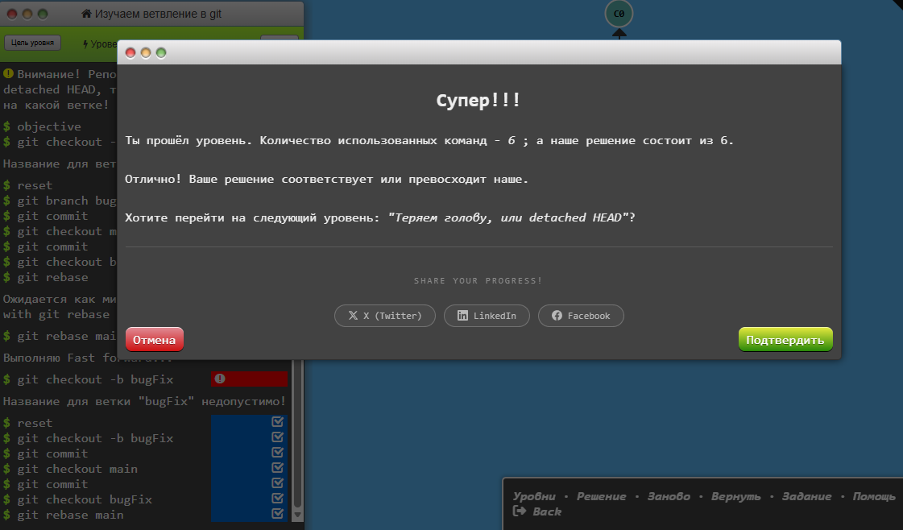
Четвертый уровень показал альтернативу merge, а именно rebase. Данная команда берет коммиты из ветки и переносит на вершину другой ветки. Это делает историю чистой и линейной, тем самым позволяя легко отслеживать изменения.
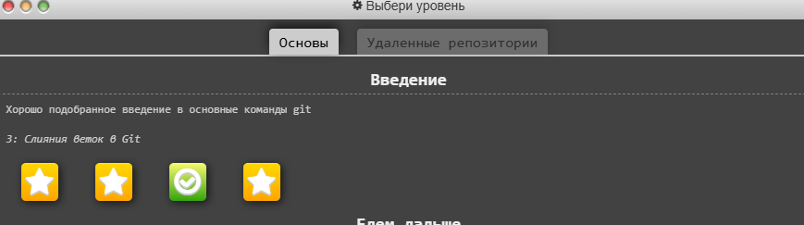
Заключение
По окончанию вводного курса по использованию основных команд git, я пришел к выводу, что git является незаменимым инструментом в разработке проектов, а так же он сильно упрощает взаимодействие в команде.

